# GAUFRES de Pierre Hermé

# Pour  préparation mn cuisson mn

|  |  |
| --- | --- |
| 50cl de crème fraîche liquide | 75g de farine |
| 10cl de lait entier | 30g de beurre |
| 3g de sel fin | 0,5 cl d’eau |
| 3 oeufs | 0,5 cl de fleur d’oranger (ou vanille) |
| 30g de sucre |  |

1°) Dans une casserole, faites bouillir la crème et la MOITIE du lait.

Laissez refroidir**.** Dans une autre casserole, portez à ébullition le reste du lait avec le sel.

2°) Ajoutez la farine en pluie et le beurre. Faites cuire et dessécher 2/3 mn en remuant avec une spatule, comme pour une pâte à choux.

3°) Versez ce mélange dans un saladier, incorporez-y les oeufs un par un, puis la crème et le lait bouillis, et enfin l'eau de fleur d'oranger.

4°) Mélangez et laissez refroidir complètement. (1h au frais)

# MADELEINES de Pierre Hermé

**Pour 12 madeleines préparation mn cuisson 13/15mn**

|  |  |
| --- | --- |
| 100g de farine | ¼ de zeste de citron |
| 3g de levure chimique ½ c à café | 2 œufs |
| 120g de sucre | 100g de beurre fondu |

1°) Mélangez en tamisant la farine et la levure ensemble dans un saladier.  
  
2°) Faites fondre le beurre dans un ramequin et laissez-le refroidir.

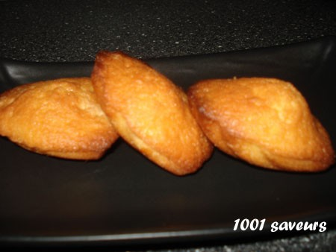

3°) Cassez les oeufs, ajoutez le sucre fouettez 5 min pour faire mousser. Incorporer la farine en pluie et enfin le beurre.  
  
4°) Prélevez les zestes du citron, hachez-les finement.

5°) Incorporez le zeste à la pâte.(ou l'eau de fleur d'oranger ou tout autre arôme de votre choix). Mélangez. Répartissez la pâte dans les moules en silicone.  
  
6°) Faites cuire les madeleines au four, à 220°C 13 à 15 min.  
  
7°) Démoulez-les et laissez-les refroidir sur une grille.